Сигнализатор по обнаружению угарного газа - спасает жизнь!

Филиал ПУ «Солигорскгаз» в очередной раз делает акцент на соблюдение требований безопасности при пользовании отопительными газовыми котлами и газовым водогрейным оборудованием, в части установки сигнализаторов по обнаружению угарного газа.
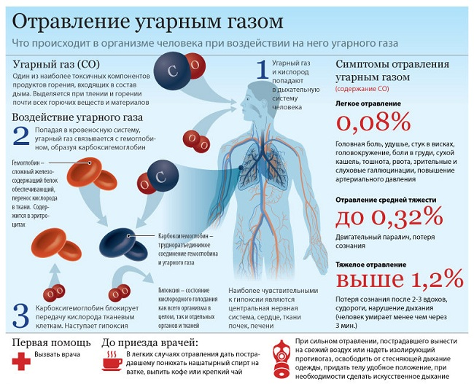
Сигнализаторы угарного газа рекомендуется устанавливать в помещениях с газоиспользующим оборудованием, в жилых помещениях, а так же в административных, производственных зданиях и сооружениях, предназначенных для обнаружения в воздухе опасной концентрации угарного газа (СО). Сигнализатор является стационарным устройством непрерывного действия. При появлении угарного газа сигнализатор издает световой и звуковой сигнал, что способствует предотвращению отравления угарным газом, тем самым спасая нашу жизнь!
В случае неисправности газового оборудования необходимо обращаться в филиал ПУ «Солигорскгаз» по телефону 104.
Филиал ПУ «Солигорскгаз»

